群策群力，共话科学发展观
――经济学院常务副院长史晋川主持召开深入学习实践科学发展观座谈会

为进一步落实我校深入学习实践科学发展观试点工作的具体要求，梳理查找学院在贯彻落实科学发展观方面存在的主要问题， 4月9日下午在418会议室，经济学院常务副院长史晋川教授主持召开了深入学习实践科学发展观试点工作座谈会，共话科学发展观。参加会议的有民主党派代表、无党派代表、青年教师代表、各科室负责人等。
史院长首先总结了学院10年来的成绩，希望在座的各位老师畅所欲言，结合学习实践科学发展观对学院发展规划提出建议与意见，努力营造“改革创新、争创一流、科学发展、走在前列”的良好局面，共同建设“温馨经院”。
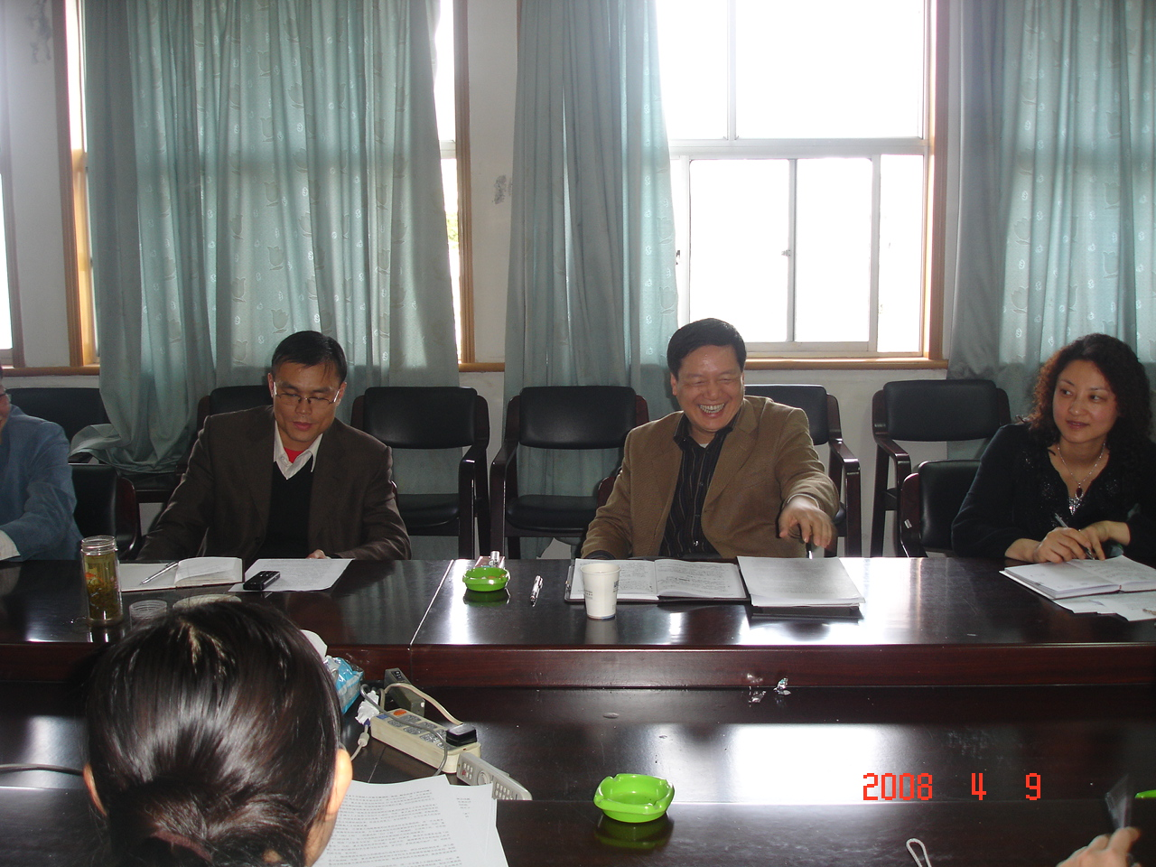
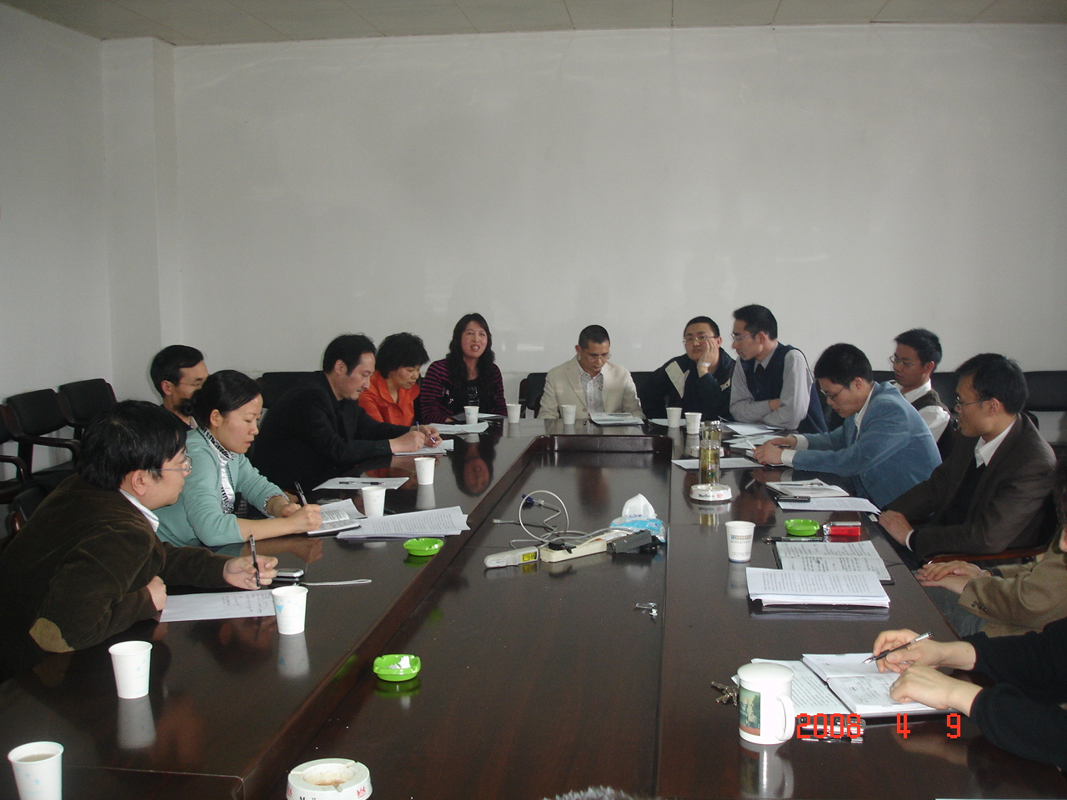
民主党派代表们首先感谢学院历年来对民主党派同志的关心，保持着一年一度座谈的良好传统，针对提出的意见与建议给予反馈与改进。同时也建议学院更多地接纳民主党派参与到共产党员的活动中来，增强相互的沟通与合作，促进学院和谐发展。

青年教师代表们也纷纷发言，大家谈到认真学习实践科学发展观要着力解决影响和制约学院科学发展的突出问题，应以学科建设为中心，做强做大优势学科，学科发展要做到“两个瞄准”，既要瞄准国家需要，也要瞄准国际先进水平。因此，代表们建议学院营造更加宽松、良好的学术氛围，充分发挥教授委员会的作用，切实落实“教授治院”的政策。同时加大青年教师的扶持力度，建立健全激励机制，让青年教师能够安心科研，攀登更高的学术山峰。另一方面，青年教师也要加强自身理论学习，更新知识结构，同时加强实务学习，将所学所感应用要教学实践中去，为培养世界一流大学的人才而发挥自身应有的贡献。
行政人员也谈到深入学习实践科学发展观，要结合自身工作特点，继续深入推进机关效能建设，将各科室负责工作整理汇编成册，提升服务质量，提高管理效率。
最后，史院长针对学校提出的8个方面问题做了具体部署。要求结合学院实际，每个专题调研由各分管中层班子领导牵头，相关科室的有关同志参加，组成调研工作队伍，进行调查研究。深入调研、讨论、查找、解决存在的突出问题，力争保质保量完成工作。

经济学院党委
2008.4.9

